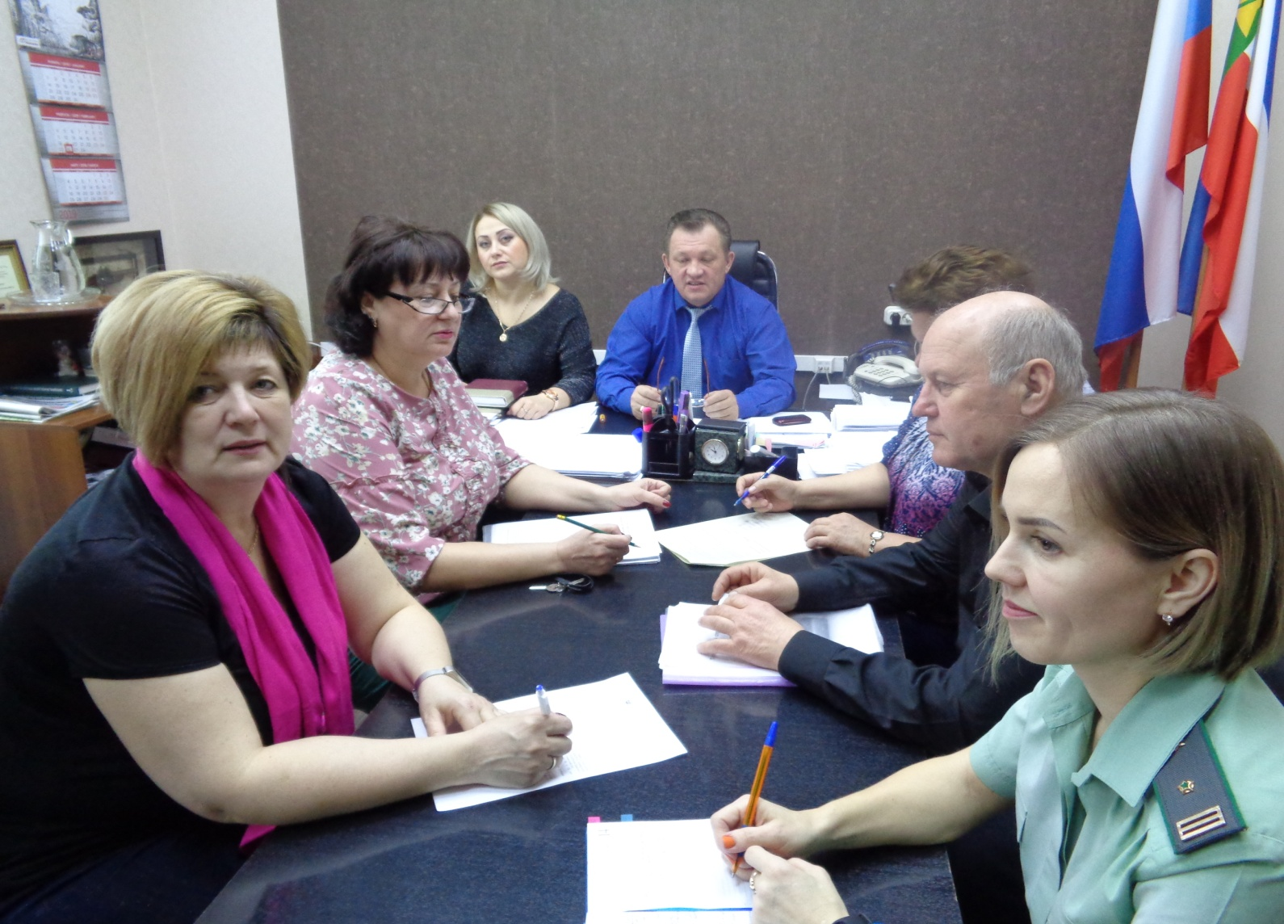
14 марта 2019 года прошло очередное заседание административной комиссии. Наши жители продолжают выпускать на выпас свой скот безнадзорно. При этом собственники скота знают и слышали о частых случаях краж скота с так называемого «вольного выпаса», но почему-то не желают примерять эти печальные факты на себя.
Владельцы скота наивно полагают, что раз животные пасутся в пределах населённого пункта или не далеко за его границами, то кража не случится.
Нередко бродячие коровы продолжают «украшать» пейзажи улиц и окрестности поселений. Они ворошат мусорные баки, мешают проезду автотранспорта, создавая аварийные ситуации на дорогах и т.д.
Между тем, имеется нормативная база, регулирующая содержание домашних животных. Напоминаем, что обязанностью граждан, ведущих личное подсобное хозяйство, в соответствии со статьей 9 Закона Республики Хакасия № 32-ЗРХ от 11.05.2010 «О личном подсобном хозяйстве» является производить мечение (биркование, таврение, чипирование, выщип, кольцевание и другие виды мечения) крупного рогатого скота, мелкого рогатого скота, лошадей. Отказ от биркования предусматривает административную ответственность на граждан в виде штрафа до 5000 рублей.
Также во всех поселениях района приняты постановления о закреплении земельных участков, предназначенных для выпаса частного скота.
Выпас сельскохозяйственных животных в не отведенных для этого местах влечет административную ответственность в виде административного штрафа от 3000 до 5000 рублей.
К сожалению, есть такие жители, которые демонстрируют пренебрежение к Закону и правилам.
Административной комиссией за 2018 год привлечено к ответственности около 50 человек, которые допустили безнадзорный выпас.
Во всех случаях Административная комиссия отметила, что все привлеченные граждане формально отнеслись к организации выпаса своих сельскохозяйственных животных и не приняли исчерпывающих мер к пресечению его безнадзорности.

Административная комиссия

